**Canvas**

Seu negócio em uma página!

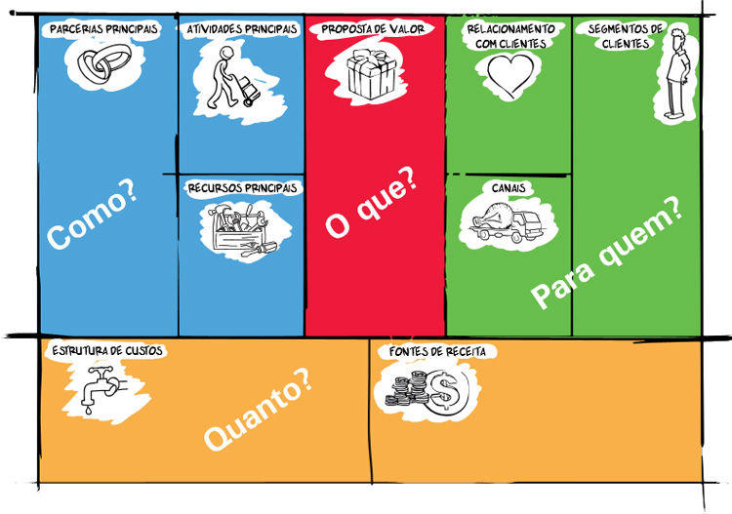**Fonte:** Sebrae, 2016

O Canvas é uma ferramenta de modelagem de negócios que permite uma visualização rápida e eficiente do empreendimento. Dividido em 9 blocos, traz uma abordagem inovadora para a empresa ao permitir conhecer o negócio em apenas uma tela.

**Fluxograma**

Manuais de instruções extensos com linguajar formal pode, muitas vezes, ser uma barreira aos novos funcionários. Assim, o desenvolvimento de um fluxograma atua de maneira muito mais simples ao sequenciar as atividades da empresa permitindo que qualquer novato entenda.   
Com o fluxograma é possível descomplicar processos e aumentar a produtividade.

**Swot**

Quais as forças, fraquezas, oportunidades e ameaças de uma empresa?

A Análise Swot traz essas respostas. Ao identificar os fatores internos e externos essa ferramenta pode ser essencial para a tomada de decisões e planejamento estratégico.  
Sugere que a organização potencialize os pontos positivos e minimize os negativos observando o cenário mercadológico em que se encontra para que possa utilizar tais fatores em seu favor.